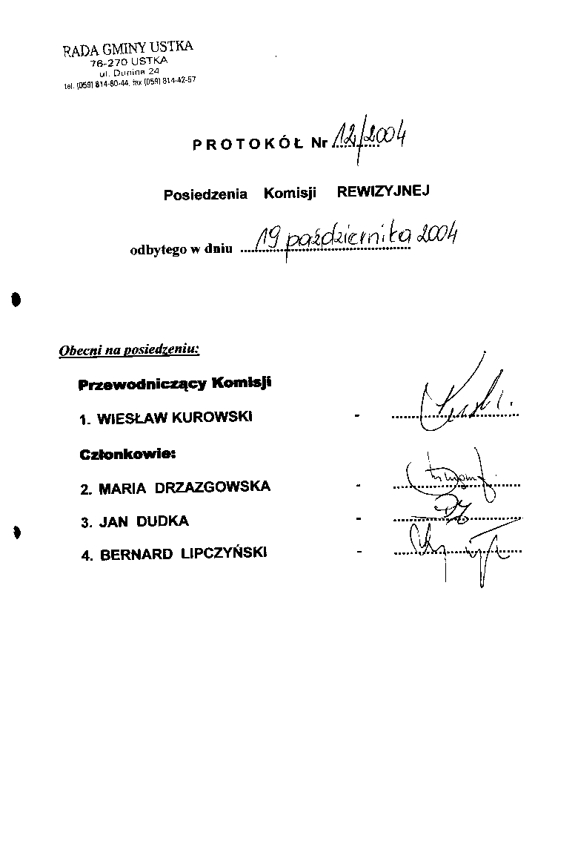
- 2 -

Porządek posiedzenia Komisji Rewizyjnej w dniu 19 października
2004 r.:

1. Przyjęcie protokołu z poprzedniego posiedzenia.
2. Zaopiniowanie proj. Uchwał pod obrady Rady.
3. Sprawy bieżące i wolne wnioski.
4. Udział Komisji Rewizyjnej w posiedzeniu Komisji Rolnictwa... – godz.
11³⁰ w spr. realizacji Uchwały Nr XV/140/04 Rady Gminy z dnia
27.02.2004 r. w sprawie przystąpienia dla scalenia i podziału
nieruchomości części obszaru wsi Przewłoka:
1). Informacja wykonawcy w spr. przygotowania koncepcji scalenia i podziału
nieruchomości Przewłoka I etap
2) Informacja w spr. ustaleń z uczestnikami scalenia
3). Prawo ekonomiczne i skutki finansowe
4) stanowisko Komisji do upoważnienia Wójta do podpisania porozumień
z uczestnikami scalenia i podziału nieruchomości Przewłoka I etap.

Posiedzeniu Komisji przewodniczył Wiesław Kurowski – Przewodniczący Komisji, przywitał przybyłych i stwierdził prawomocność obrad oświadczając, iż zgodnie z listą obecności w posiedzeniu uczestniczy cały skład Komisji.

Listę obecności stanowi strona pierwsza niniejszego protokołu.

Przewodniczący Komisji przedstawił porządek obrad i poddał głosowaniu.

Głosowało - 4

Za - 4
Przeciw - 0
Wstrzymało się - 0

W wyniku głosowania Komisja jednogłośnie przyjęła ww. porządek obrad.

- 3 -

Ad. 1. Przyjęcie protokołu z poprzedniego posiedzenia.

Przewodniczący Komisji Wiesław Kurowski przedstawił Protokół
Nr 11/2004 z dnia 28 września 2004 r. i poddał głosowaniu.

Głosowało - 4

Za - 4
Przeciw - 0
Wstrzymało się - 0

W wyniku głosowania Komisja jednogłośnie przyjęła Protokół
Nr 11/2004 z dnia 28 września 2004 r. bez uwag.

Ad.2. Zaopiniowanie proj. Uchwał pod obrady Rady.

Przewodniczący Komisji Wiesław Kurowski zapoznał członków z pismami dot. UchwałyNr XVIII/199/2004 r. zmieniającej uchwałę dot. powołania stałych komisji Rady Gminy Ustka:
1) wniosek grupy 4 radnych z dn. 27.08.2004 r. o uchylenie Uchwały
Nr XVIII/199/2004 z dnia 04.08.2004 r. przesłany do Wydziału
Prawnego i Nadzoru PUW w Słupsku,
2) pismo z dnia 31.08.2004, nr OSO.0565/65/04 z Wydziału Prawnego
i Nadzoru Oddziału Pomorskiego Urzędu Wojew. w Słupsku do
Przewodniczącego Rady Gminy z prośbą o złożenie wyjaśnień,
3) pismo z wyjaśnieniami Przewodniczącego Rady Gminy Ustka z dnia
08.09.2004 r. Nr OSO-0565/65/04 oraz dołączonym do niego
wnioskiem z dn.30.04.2004 radnego o odwołanie Komisji Rolnictwa,
4) pismo Kierownika Oddziału w Wydziale Prawnym PUW ze Słupska
z opisem uchybień przy powoływaniu Uchwały Nr XVIII/199/2004
z dn. 04.08.2004 r. i wnioskiem o rozpatrzenie przez Radę
możliwości uchylenia ww. uchwały i ewentualnego podjęcia jej
ponownie,

- 4 -

5) Przewodniczący Rady pismem z dnia 24.09.2004 r. Nr OSO-
05665/65/04 poinformował organ nadzoru, że postanowił
wprowadzić do porządku Sesji uchylenie powyższej uchwały
i ponowne jej wprowadzenie.

Komisja zapoznała się z wyżej wymienioną korespondencją,
nie wniosła uwag.

Przewodniczący Komisji Wiesław Kurowski poddał pod głosowanie:

- proj. uchwały w sprawie uchylenia uchwały Nr XVIII/199/2004 z dnia 4 sierpnia 2004 roku zmieniającej uchwałę Nr II/6/2002 z dnia 27 listopada 2002 roku dotyczącą POWOŁANIA STAŁYCH KOMISJI RADY GMINY USTKA

Głosowało - 3

Za - 0
Przeciw - 3
Wstrzymało się - 0

W wyniku głosowania Komisja jednogłośnie zaopiniowała negatywnie ww. projekt uchwały.

Radny Bernard Lipczyński nie brał udziału w głosowaniu.

- 5 -

- proj. uchwały w sprawie zmiany uchwały Nr II/6/2002 z dnia 27 listopada 2002 r. dotyczącej POWOŁANIA STAŁYCH KOMISJI RADY GMINY USTKA

Głosowało - 3

Za - 0
Przeciw - 3
Wstrzymało się - 0

W wyniku głosowania Komisja jednogłośnie zaopiniowała negatywnie ww. projekt uchwały.

Radny Bernard Lipczyński nie brał udziału w głosowaniu.

Ad.3. Sprawy bieżące i wolne wnioski.

1. Przewodniczący Komisji Wiesław Kurowski przedstawił pismo ze Starostwa Powiatowego Słupsk Wydział Komunikacji dot. zapotrzebowania na kolejowe regionalne przewozy pasażerskie na obszarze woj. pomorskiego i rozkład jazdy 2004/2005.

Komisja przyjęła do wiadomości ww. i wnioskuje, aby wystąpić do PKP, a raczej do Starostwa Powiatowego z pismem o przedstawienie kalkulacji kosztów celem dalszych rozmów na temat dofinansowania.

- 6 -

Komisja o godz. 11³⁰ udała się na wspólne posiedzenie z Komisją Rolnictwa... .

Wobec zrealizowania porządku obrad Przewodniczący Komisji zamknął obrady Komisji.

Na tym protokół zakończono i podpisano

Protokółowała Przewodniczący Komisji

Beata Pietrzyk Wiesław Kurowski

